图书馆简报
本馆网址：http://202.121.212.10

2006年6月 第四期
（总第四期）
上海海事大学图书馆主办
本 期 一 版

图书馆目前在试用的数据库简介(可见图书馆主页“最新电子资源”栏目)
- 英国皇家化学学会期刊: 英国皇家化学学会是一个国际权威的学术机构，是化学信息的一个主要传播机构和出版商. 该站专为中国国内读者而设，可检索英国皇家化学学会出版的23种电子期刊的全文内容，大部分刊物的检索年代范围从1997到现在。
- 美国化学学会期刊（ACS）：是世界上最大的科技学会，一直致力于为全球化学研究机构、企业及个人提供高品质的文献资讯及服务，已成为享誉全球的科技出版机构。ACS的期刊有35种，涵盖了24个领域，是化学领域中被引用次数最多的化学期刊。
- 经济合作发展组织（OECD）：是由美国、英国、澳大利亚等30个市场经济国家组成的政府间国际经济组织，还包括国际能源组织、国际原子能组织、欧洲交通部长会议、发展中心、教育研究和创新、和西非发展中国家组织等6个半自治的代理机构。旨在共同应对全球化带来的经济、社会和政府治理等方面的挑战，并把握全球化带来的机遇。
- LexisNexis Environmental环境资源数据库：提供以下可供搜索的环境主题，如：能源问题、空气污染、毒理学、土地使用和污染、水资源污染、野生动植物保护、人口增长、全球变暖、废弃物管理和农业问题。该数据库是目前世界上唯一的有关环境政策法律法规的权威数据库。
- 中国法律资源全互动数据库：简称北大法意网，是由北京大学实证法务研究所和北京法意网科技有限公司联合研制的法律信息数据库，内容涵盖国内外与法律相关的各个方面的所有参考资料，具体包括法规、案例两个大数据库群、20个子数据库，并且数据库的覆盖面和数量正在不断增长中。
- 龙语财经分析系统：是一个集证券分析系统\证券市场数据库系统\证券模拟交易系统的开放式的“三合一”系统。
- 万方数据资源(交大镜像):全文的学位论文、会议资料和标准。
※※※※※※※※※※※※※※※※※※※※※※※※※※※※※※※※※※※※※※※
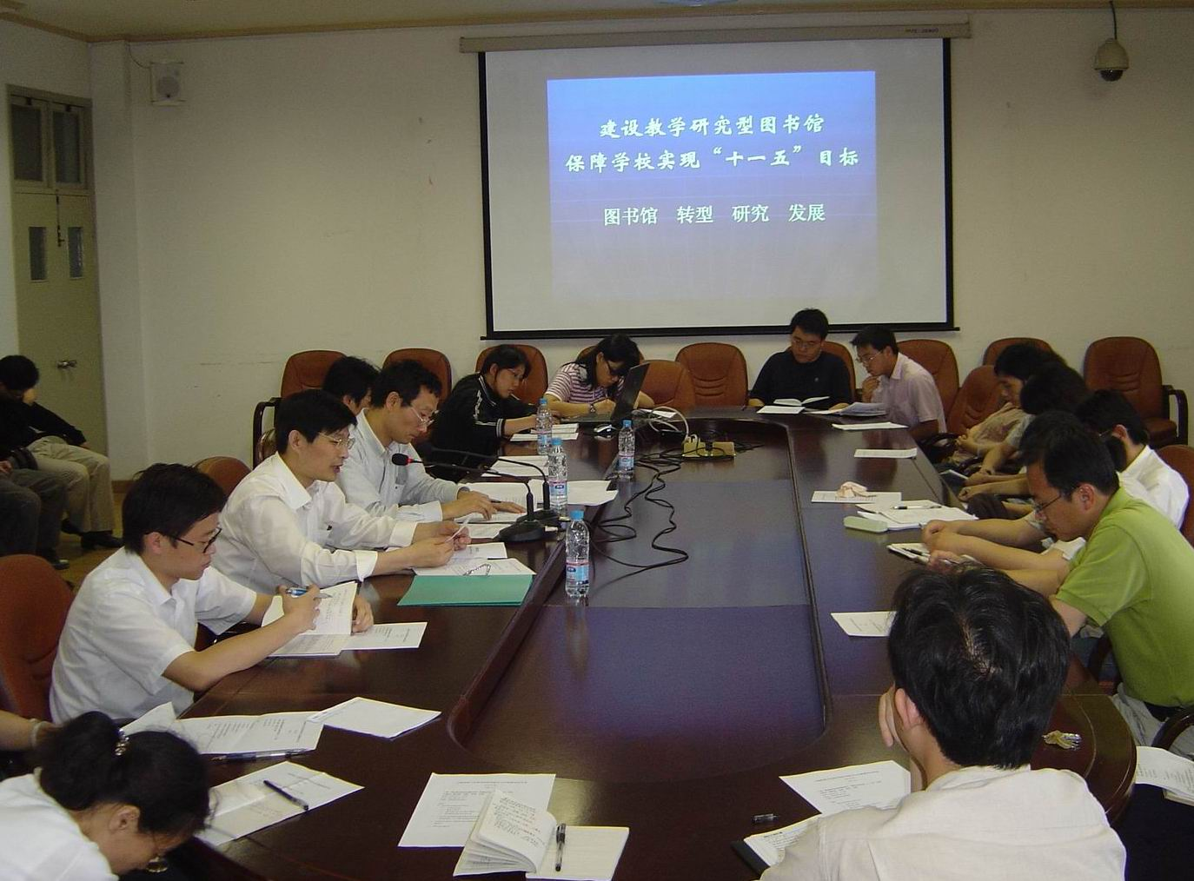
图书馆召开转型研究与内涵建设动员会
6月7日下午，图书馆转型研究与内涵建设动员会在综合楼303室召开。副校长黄有方出席会议，会议由陈伟炯馆长主持。
会上，陈伟炯作了题为“保障学校实现‘十一·五’目标，向教学研究型图书馆转型”的主题发言。他就图书馆近阶段工作及内涵建设情况向全馆员工做了通报，并就图书馆今后工作，特别就全馆员工在图书馆由教学型馆向教学研究型馆转变过程中如何加强学习和研究进行全馆动员。
参会的馆员们纷纷发言，畅谈了各自参加内涵建设各子项建设工作的体会，并对图书馆的发展提出了许多建议。
黄有方副校长就图书馆转型和内涵建设中长期发展战略研究工作做了发言，并对图书馆的建设和目标定位作出了明确指示。他指出要以上海、交通行业和学校的发展来确定图书馆的发展。结合新馆建设，尽快制定出以建设一流图书馆为目标的图书馆“十一·五”规划。规划定位要有高度而且准确。在“规划”完成后应制成宣传材料，主动到南汇区、临港新城、为区域服务着手，从共建开始，逐步使图书馆真正成为一个为临港新城、为上海乃至为全国交通行业服务的国内一流的信息中心、文化中心和研究中心。今后的新馆应该是一个技术先进，具有多层次、多功能、开放式、服务型、智能化、国际化等特征的新馆。黄有方还指出，图书馆的建设任务是艰巨的，相信通过全馆员工的共同努力，这个目标一定可以实现。

